1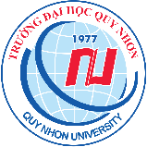 | TẠP CHÍ KHOA HỌC  TRƯỜNG ĐẠI HỌC QUY NHƠN |  | 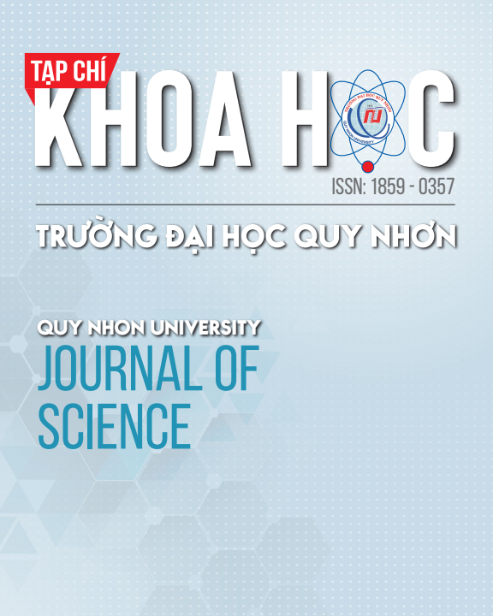
ISSN: 1859 – 0357  DOI: doi.org/10.52111/qnjs |  | https://js.qnu.edu.vn
GIẢI TRÌNH PHẢN BIỆN

Mã số: QNUJS-B2319
Tiêu đề: Preparation of polyvinyl alcohol/lignin hydrogels and investigation of the adsorption for methylene blue

I. NHẬN XÉT CỦA PHẢN BIỆN VỀ BẢN THẢO
1. Nhận xét về nội dung, phương pháp (tính nguyên bản, ý tưởng mới, độ tin cậy, giá trị khoa học và thực tiễn,…)
- Nội dung nghiên cứu mang tính khoa học, hợp lý; tuy nhiên, cần phải thực hiện thêm các khảo sát và thử nghiệm trong môi trường nước thải trước khi triển khai ứng dụng. Các nội dung cần cân nhắc bổ sung:
+ Cơ chế liên kết ngang giữa PVA, lignin, và glyoxal
+ Kết quả SEM chưa được trình bày, trong khi trong phần giới thiệu và mục 2.3 có đề cập đến. Kết quả SEM này cần được bổ sung để cung cấp thông tin về hình dạng, cầu trúc, và kích thước vật liệu.
+ Tác giả cần so sánh kết quả của nghiên cứu này với những nghiên cứu khác, cũng như những vật liệu khác dùng để xử lý methylen blue về hiệu suất xử lý và dung lượng xử lý.
- Phương pháp nghiên cứu:
+ Cơ sở cho các điều kiện để tổng hợp PVA/lignin hydrogel? Nếu nghiên cứu này có bao gồm phần khảo sát các thông số tối ưu để tổng hợp PVA/lignin hydrogel thì đề nghị tác giả bổ sung vào phần kết quả. Nếu phần tổng hợp này dựa trên khảo sát từ nghiên cứu trước thì tác giả vui lòng bổ sung và trích dẫn tài liệu.
2. Nhận xét về hình thức (bố cục, hành văn, cách trình bày, tài liệu tham khảo,…)
Nhìn chung, bản thảo được trình bày tương đối hợp lý, khoa học đúng theo bố cục. Tuy nhiên, phần hành văn cần được xem xét và chỉnh sửa lại. Còn nhiều câu văn không có chủ ngữ và dịch từ tiếng Việt nên văn phong chưa được hoàn chỉnh (nhất là ở mục 2.2).
3. Các điểm cần bổ sung, chỉnh sửa
- Tác giả vui lòng chỉnh sửa lại 1 số lỗi về cách hành văn và văn phong.
- Tác giả có thể bổ sung những liên kết hoặc các phản ứng xảy ra giữa lignin, PVA, và glyoxal.
- Tác giả vui lòng chỉnh sửa theo các góp ý bên trên
II. GIẢI TRÌNH
Tác giả đã bổ sung và chỉnh sửa
- Tác giả đã bổ sung cơ chế liên kết trong hydrogel:
This result revealed that the cross-linkages which was created by the reaction between hydroxyl groups of PVA with glyoxal (Figure 3) led to the change of the wave number at -OH vibration in the PVA/lignin sample. Moreover, the hydrogen linkage was formed between -OH groups between PVA and lignin.
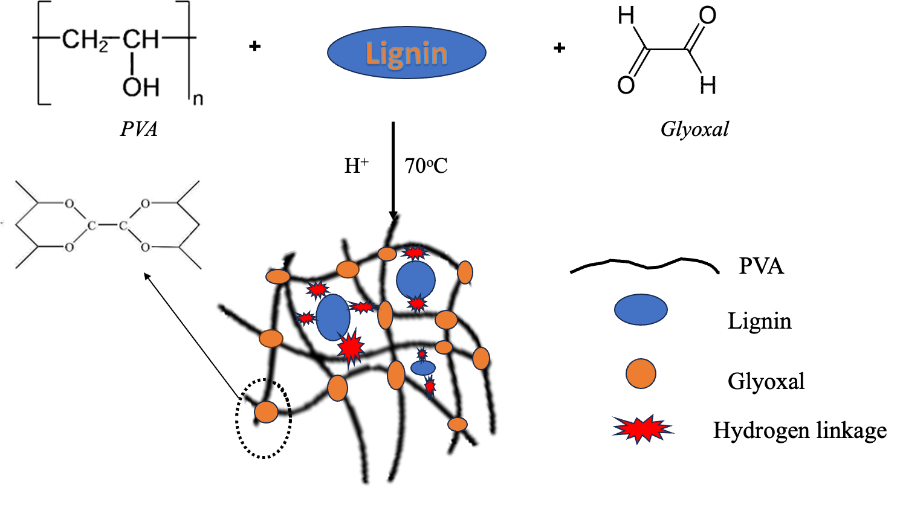

- Tác giả đã bổ sung ảnh SEM
The SEM image (Figure 4) showed that the surface hydrogel was rough with uneven distribution of PVA and lignin molecules. It also had many pores and holes which illustrated 3D network structure of the hydrogel. The walls between pores was thin and smooth. The hydrogel had continuous structure with various pore, which proved that the hydrogel had high crosslinking density.
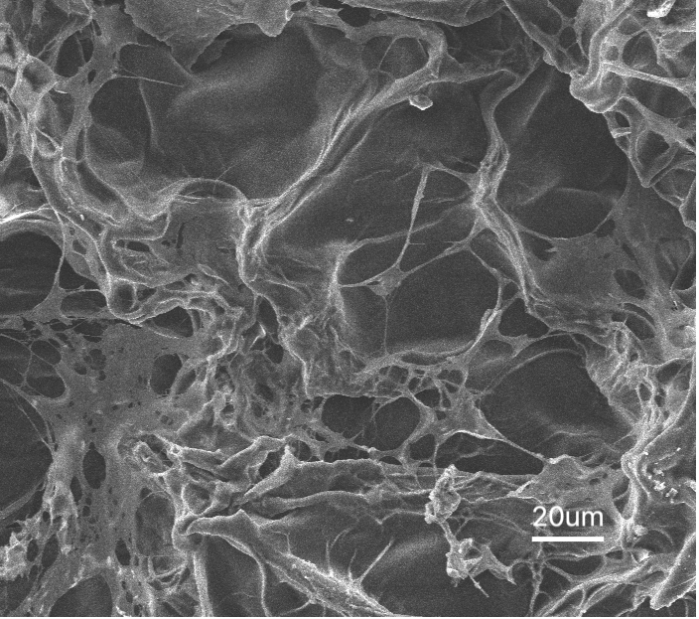

- Tác giả đã so sánh kết quả xử lý Methylene Blue với các nghiên cứu khác
MB was also used as an organic dye in some adsorption experiments by various adsorbents. Chitosan-based composite hydrogel adsorbed MB at adsorption efficiency above 85 % Hydrogels loaded with Huangshui polysaccharides, polyvinyl alcohol, and sodium carboxyl methyl cellulose had MB adsorption ability of 71.07 mg/g. Cellulose based hydrogel showed MB removal capacity up to 83%. Compared to the previous research, the PVA/lignin hydrogel had outstanding removal efficiency over 88.16%.
- Tác giả đã bổ sung thêm tài liệu tham khảo vào nội dung tổng hợp hydrogel
Firstly, PVA was slowly added to the flask containing hot water, then the PVA particles would dissolve in the water to form the solution by stirring steadily at 90ºC for 60 minutes. After that, glyoxal was poured into the solution, and dispersed in the solution for 15 minutes to obtain a homogenous solution. Next, lignin was placed into the solution under stirring for 30 minutes. Then, the mixture was poured into a prepared mold which would be put into the oven at 70 ºC for about 90 minutes in order to create the hydrogel samples ²
- Tác giả đã chỉnh sửa lỗi chính tả.
Tác giả xin chân thành cảm ơn các góp ý của phản biện
Trân trọng./.

Đại diện nhóm tác giả
Bùi Thị Thảo Nguyên

